**Приложение Habr — сообщество IT-специалистов**



**Ссылка для установки на мобильное устройство**: <https://play.google.com/store/apps/details?id=ru.habrahabr&hl=ru>

Описание:

Официальное приложение для работы с Хабром.

Хабр (Хабрахабр) основан в 2006-м году. Проект одинаково интересен программистам и разработчикам, администраторам и тестировщикам, дизайнерам и технологам, аналитикам и копирайтерам, владельцам крупных компаний и стартапов, менеджерам, а также всем тем, для кого IT - это не просто две буквы алфавита.

1. Установка и запуск приложения
2. Регистрация нового пользователя
3. Авторизация пользователя
4. Взаимодействие с интернетом
5. Стабильная работа приложения при его прерывании
6. Восстановление приложения из back-ground
7. Адаптация под экран устройства
8. Кроссплатформенность

**Функциональность обязательная для релиза приложения:**

* просмотр публикаций
* поиск по публикациям - просмотр ленты лучших публикаций (за сутки,

за неделю и т.п.)

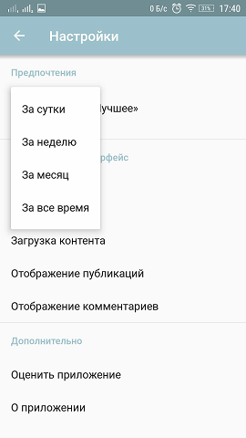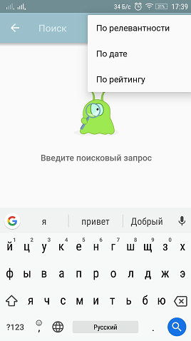

* просмотр публикаций по подписке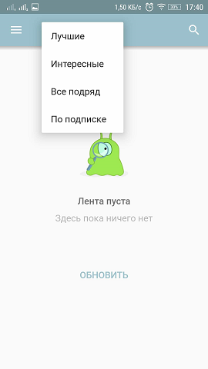



* добавление публикаций в закладки

виджет с кармой и рейтингом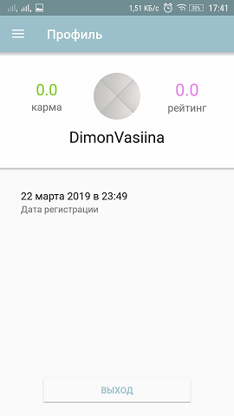

просмотр хабов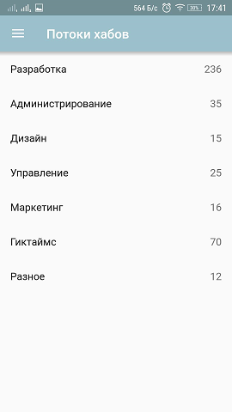

* поддержка Safari iCloud Keychain и Handoff
* работа с профилем

Версия приложения 6.1.0

* Написано на java
* Автотесты тоже на java